**全国职业院校科普卫星研制工程邀请赛规则**

一、竞赛目的

通过举办全国职业院校科普卫星研制工程邀请赛（以下简称竞赛），带动职业院校学生参与航天系统工程实践，在实践中学航天、爱航天、用航天，更好地弘扬航天精神和工匠精神，帮助他们培养兴趣、树立志向、提升自信、增长才干，鼓励他们崇尚科学、勇于创新、严谨务实、精益求精。

为广大职业院校师生创造走进中国航天，与航天科学家、技能大师、大国工匠亲密接触，促进校企双向交流、产教深度融合的新机制；为职业院校同学们提供一个同台竞技、深入交流、共同学习、相伴成长，实现高质量就业的新平台。

引进航天产业资源和专家资源，积极探索中国特色的“航天师徒制”，帮助职业院校建设符合国家新时代发展需要、航天产业创新发展需求的一流专业，如卫星通信与导航技术、飞行器制造工程，航天智能载具、航天文化创意、元宇宙创意与技术）等现代专业/群建设，实现职业教育与航天产业链、创新链的有效衔接，促进职业院校“双高”发展，为航天事业发现、培养更多工匠型后备人才。

二、竞赛内容

竞赛内容分为科普卫星整星研制、卫星平台部组件及载荷研制以及卫星应用三大部分。其中，整星研制与卫星平台部组件及载荷研制两部分，由参赛团队提交卫星整星或卫星平台部组件及载荷的设计方案、工程样机、测试及试验报告等项目资料，由大赛评委会进行评审。卫星应用部分为现场竞赛，由参赛队伍派参赛选手进行导航、遥感、通信等卫星应用领域的现场技能竞赛，竞赛由主办方提供竞赛题目、竞赛设备及场地。优胜者将获得搭载发射机会。

（一）卫星整星研制竞赛

卫星整星研制竞赛要求参赛团队开展卫星任务创意，设计能够满足特定任务需求的卫星总体方案，确定各分系统功能性能要求，并完成模拟卫星的研制。

参赛团队须提交模拟整星实物以及相关的设计文档、工程图纸、测试文档、试验文档等配套技术文件，并能够进行整星的功能展示。

（二）卫星平台部组件及载荷研制竞赛

卫星平台部组件及载荷研制竞赛要求参赛团队选择卫星平台或载荷的某一分系统或其部组件进行研制，如结构分系统、电源分系统、数管分系统、热控分系统、数传分系统、推进分系统、试验载荷等。该赛项分为两个小组进行。小组1“开放式研制”可自主创意，提出技术指标及方案。小组2“命题式研制”可在大赛提供的机械设计制造、电子信息、能源动力与材料三大类中任选其中一类，按要求进行设计或生产实施。

参赛团队须提交部组件或载荷模拟件实物以及相关的设计文档、工程图纸、测试文档、试验文档等配套技术文件，并能够进行相应的功能展示。

（三）卫星应用竞赛

卫星应用竞赛采用现场比赛形式，要求参赛团队能够熟练运用卫星导航、卫星通讯、卫星遥感等卫星应用领域技术，在比赛指定场地现场完成工程任务。

参赛团队需具备工程读图、测量仪器使用等基础能力，在参赛过程中遵守比赛规则，并按照比赛标准要求现场提交成果。

三、竞赛方式

（一）竞赛人员构成

本竞赛为团体参赛形式进行。

参加科普卫星整星研制赛项的参赛队人数不超过40人，参赛队所有成员均为在校学生且不得跨校组队，同一学校的报名参赛队不超过2支。每队可配不多余5名指导教师，指导教师须为本校专兼职教师。

参加卫星平台部组件及载荷研制赛项的参赛队人数不多于10人，参赛队所有成员均为在校学生且不得跨校组队，同一学校的报名参赛队不超过3支，每队可配不多余2名指导教师，指导教师须为本校专兼职教师。

参加卫星应用赛项的参赛队人数不多于3人，参赛队所有成员均为在校学生且不得跨校组队，同一学校的报名参赛队不超过3支，每队可配不多余2名指导教师，指导教师须为本校专兼职教师。

所有参赛成员，均按学历最高的作者划分组别。每个参赛队需指定队长1名。

参赛选手和指导教师报名获得确认后不得随意更换，如确需更换，则在竞赛前1个月书面向竞赛组委会秘书处提出申请，批准后方可更换。

（二）竞赛时间安排

对于科普卫星整星研制与卫星平台部组件及载荷研制两大赛项，由于竞赛内容是工程研制内容，在竞赛通知发布后，参赛选手根据选题自行进行设计研制，时限为4个月。研制完成后按照竞赛要求填写申报书及提供相应资料上报竞赛组委会。

对于卫星应用赛项，各参赛队将在50分钟的规定时间内，使用赛项规定的仪器设备完成基于北斗的工程放样任务。比赛流程包括竞赛说明会、赛前准备、正式比赛三部分。竞赛说明会将发布电子版测区示意图、测区范围、注意事项等。赛前准备期间，组委会将根据报名情况对各参赛者进行比赛分组并发布分组名单。正式比赛包括抽签、比赛、提交成果等环节。

（三）竞赛获奖等次确定

赛项组委会将组成评审专家组，推选主任委员1名，副主任委员3名，负责大赛评审工作。

对于科普卫星整星研制与卫星平台部组件及载荷研制两大赛项，专家组根据竞赛评审规则和标准，通过对参赛选手的问辩、参赛作品是否达到了设定的工程目标，结合作品的科学性、先进性、实用性和可操作性等，每位评委独立给问辩作品打分并对评分表进行签字确认。最后作品成绩评定原则是去掉一个最高分和最低分，剩余得分进行相加，由得分从高至低按竞赛章程所规定比例确定获奖等级。

对于卫星应用赛项，总分100分，其中竞赛用时成绩30分，实操及成果质量70分。详细见第九章成绩评定。

四、竞赛流程

（一）竞赛日程安排表（拟订）

|  |  |  |  |
| --- | --- | --- | --- |
| **日 期** | **时 间** | **内 容** | **备 注** |
| 赛说明会 |  | 发布竞赛题目、基本要求 |  |
| 赛前准备 |  | 发布现场答辩及竞赛名单 |  |
| 比赛前两天 | 17:00前 | 大赛评委报到 | 接待组 |
| 20:00-21:00 | 大赛评委预备会 | 评审组 |
| 比赛前一天 | 20:00前 | 赛项（一/二）参赛队伍  报到注册 | 接待组 |
| 9:00-11:00 | 工作人员培训 | 由各组分别进行 |
| 14:00-18:00 | 赛项（一/二）参赛队伍布展 | 需要佩戴进场证件 |
| 9:00-18:00 | 赛项（一/二）评委审阅参赛作品文字材料 | 分组进行 |
| 比赛第一天 | 8:00-11:00 | 赛项（一/二）参赛队伍布展 | 需要佩戴进场证件 |
| 12:00前 | 赛项（三）参赛队伍报道注册 |  |
| 14:00-17:00 | 大赛开幕式及交流 | 由大赛执委会主持 |
| 比赛第二天 | 全天（到17:00） | 赛项（一/二）  封闭答辩评审 | 由评审委员会主持 需要佩戴进场证件 |
| 赛项（三）  现场比赛 | 由评审委员会主持 需要佩戴进场证件 |
| 比赛第三天 | 8:30-11:30 | 评委闭门会议，奖项评定 | 由评审委员会主持 |
| 专项奖评审 | 如设立专项奖 则有此环节 |
| 全天（到17:00） | 参赛作品公开展示 | 社会公众参观 |
| 19:00-21:00 | 颁奖典礼 | 由大赛执委会主持 |
| 比赛第四天 | 全天（到17:00） | 疏散 | 接待组 |

（二）现场竞赛流程图

科普卫星整星研制与卫星平台部组件及载荷研制赛项的现场竞赛流程如下图。

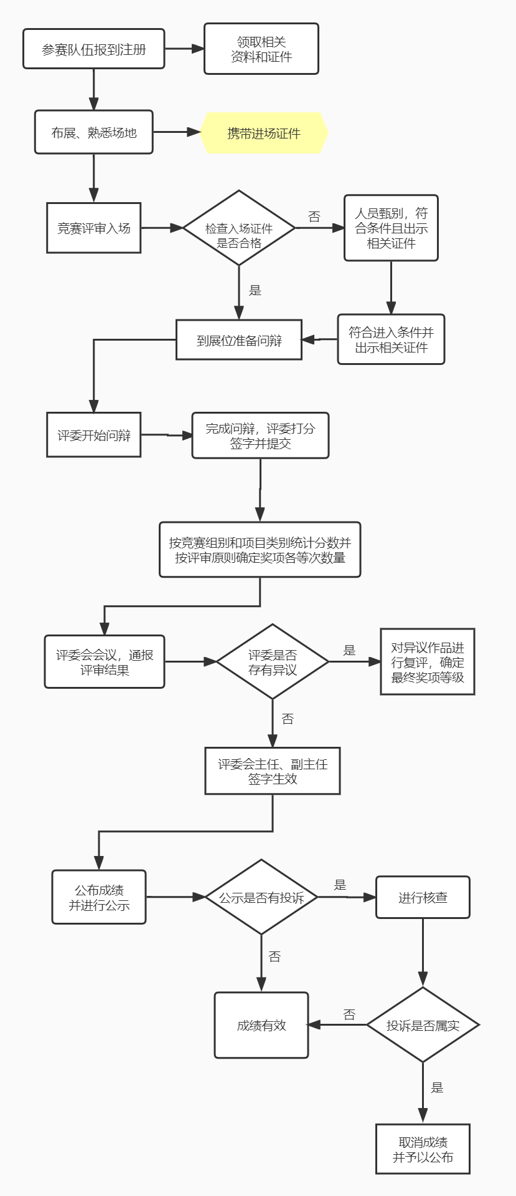卫星应用赛项现场竞赛流程如下图。

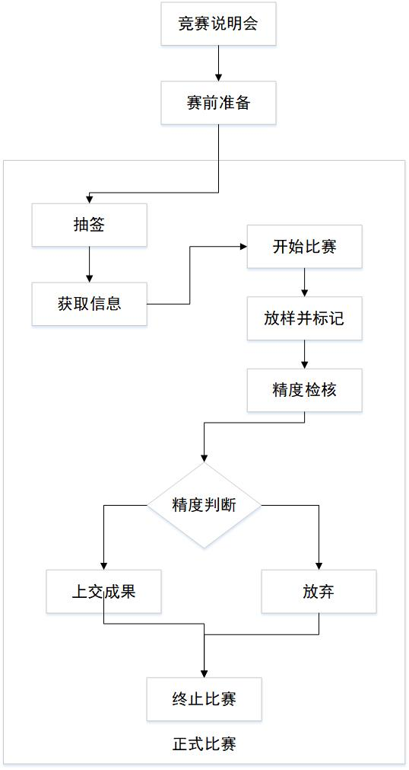

五、竞赛要求

（一）报名资格及参赛队伍要求

1.参赛队及参赛选手资格：参赛选手须为中、高职业学校全日制在籍学生；本科院校中高职类全日制在籍学生可报名参加比赛。

2.组队要求：确定不得跨校组队，指导教师须为本校专兼职教师，参加卫星整星研制赛项的参赛队每队限报5名指导教师，参加卫星平台部组件及载荷研制与卫星应用赛项的参赛队，每队限报2名指导教师，以上参赛的指导教师均为本校专兼职教师。

3.人员变更：参赛选手和指导教师报名获得确认后不得随意更换，如确需更换，则在竞赛前1个月书面向竞赛组委会秘书处提出申请，批准后方可更换。

（二）熟悉场地

1.赛前说明会后，竞赛执委会安排各参赛队统一有序的熟悉场地。

2.熟悉场地严格遵守大赛各种制度，严禁拥挤、喧哗，以免发生意外事故。

（三）布展/作品调试/现场比赛

1.竞赛参赛人员按照竞赛执委会的统一安排，在规定的时间到竞赛场地指定位置进行布展。

2.布展/比赛期间要注意安全，不得随意更换展位，不得随意搭接电源。

3.布展/比赛完成后，要对本展位进行清洁，保持展位卫生。

（四）文明参赛要求

1.竞赛展览展示场地/比赛场地由大赛执委会统一提供标准展位。

2.参赛选手在比赛开始前40分钟前到达指定地点报到，接受工作人员对选手身份、资格和有关证件的检查；竞赛评审开始后超过30分钟未到达指定地点的选手，视为自动放弃。

3.比赛赛位由竞赛组委会根据赛项及参赛作品类别划分，各赛项及参赛作品按照项目编号在相应展位进行布展和作品调试，不得擅自变更、调整。

4.选手在竞赛过程中不得擅自离开赛场，如有特殊情况，须经评审人员员同意；选手休息、饮水、上洗手间等，可根据评审时段自行安排。

5.竞赛期间，选手不得随意到其他作品展位/比赛位进行交流。

6.所有人员在赛场内不得喧哗，不得有影响其他选手完成竞赛答辩/比赛任务的行为。

7.爱护赛场提供的器材，不得移动赛场内台桌、设备和其它物品的位置，不得故意损坏设备和其他参赛选手的作品；比赛过程中，参赛选手须严格遵守竞赛相关规定，确保设备及人身安全。

8.不乱摆放物品，不乱丢杂物，完成竞赛答辩后清洁展位/竞赛位，废弃物品不得遗留在展位/竞赛位上。

9.使用文明用语，尊重评委、其他选手和公开展示的参观人员，不得有辱骂和打架斗殴现象。

10.评审/比赛过程中，除参加比赛的选手、评委、现场工作人员和经批准的人员外，其他人员一律不得进入比赛现场；比赛结束后，参赛人员应根据指令及时退出比赛现场；对不听劝阻、无理取闹者追究责任，并通报批评，情节特别恶劣者将取消参赛资格。

11.如遇突发情况，要听从现场工作人员指挥，有序进行疏散。

六、技术规范

根据中国航天器工程研制流程与标准（GB/T29072-2012《航天器研制技术流程编写规则》、GB/T29073-2012《航天器研制计划流程编写规则》、GB/T32307-2015《航天器磁性评估和控制方法》、GB/T34515-2017《航天器热平衡试验方法》、GB/T34516-2017《航天器振动试验方法》、GB/T32304-2015《航天电子产品静电防护要求》、CH/T 2009—2010《全球定位系统实时动态测量（RTK）技术规范》、CH/T 8018—2009《全球导航卫星系统（GNSS）测量型接收机 RTK 检定规程》等）制定，涵盖航天器生命周期全阶段，卫星研制以及卫星应用相关内容。既能满足学生的日常学习需求，又能够逐步提升学生能力以及对航天企业职业技能需求的满足程度。

1. 专业术语

1、航天器结构：航天器结构是为航天器提供总体构型，为航天器上设备提供支撑，并承受和传递载荷的零部件的总称。

2、零件：零件指预期的设计功能和逻辑上都不能分割的一个硬件单元。

3、部件：部件是为了完成较高层功能的由多个零部件组装而成的整体。

4、组件：组件是完成分系统某种功能的一组项目。

5、分系统或仪器：分系统或仪器是为了完成特定功能的由多个部/组件组装而成的整体。

6、系统：系统是为了满足任务需求由分系统所有功能组成的一个整体。

7、模拟星：指结构件为真实件，仪器、设备为真实件的实物仿真卫星。

8、结构星：指结构件为真实件，仪器、设备为模拟件的实物仿真卫星。

9、电性星：指结构件为模拟件，仪器、设备为真实件的实物仿真卫星。

（二）科普卫星整星研制参赛作品要求

科普卫星整星研制参赛作品包括以下三类：

1、模拟星：主要考察卫星力学特性、电性能指标；

2、结构星：主要考察卫星力学特性；

3、电性星：电性星主要考察卫星电性能指标。

整星研制参赛作品需要提交内容包括：

1、模拟星、结构性或电性星的整星模拟实物。

2、整星的任务设计及详细指标设计，以任务书文档形式提交。

3、整星总体设计报告，可包括总体设计、卫星平台设计、卫星载荷设计、弹射装置设计等，并以总体设计报告文档形式提交。

4、软件代码，可包括星务软件、通信软件、姿轨控软件、电源管理软件等系统软件等，以源码方式提交。

5、详细设计文件，可包括结构设计文件、电气设计文件、软件概要及详细设计文件、装配或安装文件、总装技术要求文件、总装测试工艺文件等，并以详细设计图纸、技术要求文件等形式提交。

6、测试及试验报告，包括软件测试报告、环境试验报告、分系统及系统级电测报告等，以文件形式提交。

7、其他文件，包括技术报告、相关知识产权文件、功能演示文件或视频，汇报PPT等。

整星研制参赛作品提交要求如下：

1、提交内容齐套，其中上述“整星研制参赛作品需要提交内容”中第1、2、3、7为必须提供内容，第4、5、6条为选择提交内容。

2、任务目标新颖、创新性强，需求分析细致，任务指标明确。

3、总体设计方案覆盖全面，能够满足任务需求，并提供多种方案，同时能够进行优缺点比较，进行技术选型等。

4、能够提出关键技术，并提供成果展示或总结报告。

5、指标分配合理，具有科学性、可靠性、安全性、先进性，并具有相关分析。

6、有明确的研制队伍，且分工合理。

7、测试及试验设计合理，并有相关报告。

（三）卫星平台部组件及载荷研制参赛作品要求

卫星平台部组件及载荷研制竞赛分为小组1“开放式研制”和小组2“命题式研制”。

小组1“开放式研制”参赛作品可包括自主创意的部组件级参赛作品与自主创意的分系统或仪器级参赛作品。

小组2“命题式研制”参赛作品包括按大赛题目要求研制的部组件或分系统实物产品。

卫星平台部组件及载荷研制参赛作品需要提交内容包括：

1、部组件、分系统或仪器模拟实物。

2、部组件、分系统或仪器的功能设计及详细指标设计，以任务书文档形式提交。

3、部组件、分系统或仪器的设计报告，包括总体设计、结构设计、电气设计、软件设计等，并以总体设计报告文档形式提交。

4、软件代码，可包括星务软件、通信软件、姿轨控软件、电源管理软件、图像处理软件等系统软件等，以源码方式提交。

5、详细设计文件，可包括结构设计文件、电气设计文件、软件概要及详细设计文件、装配或安装文件、总装技术要求文件、总装测试工艺文件等，并以详细设计图纸、技术要求文件等形式提交。

6、测试及试验报告，包括软件测试报告、环境试验报告、分系统及系统级电测报告等，以文件形式提交。

7、其他文件，包括技术报告、相关知识产权文件、功能演示文件或视频，汇报PPT等。

卫星平台部组件及载荷研制作品提交要求如下：

1. 提交内容齐套，其中上述“卫星平台部组件及载荷研制参赛作品需要提交内容”中第1、2、3、7为必须提供内容，第4、5、6条为选择提交内容。
2. 设计目标新颖、创新性强，需求分析细致，任务指标明确。
3. 设计方案覆盖全面，能够满足设计需求，并提供多种方案，同时能够进行优缺点比较，进行技术选型等。
4. 能够提出关键技术，并提供成果展示或总结报告。
5. 指标分配合理，具有科学性、可靠性、安全性、先进性，并具有相关分析。
6. 有明确的研制队伍，且分工合理。
7. 测试及试验设计合理，并有相关报告。

小组 “开放式研制”可自行选取研制方向。小组2“命题式研制”具体赛题包括“机械设计制造类-太阳能帆板展开机构研制”、“太阳能帆板展开机构研制要求”和“电子信息类-卫星地面接收组件研制”。

1、机械设计制造类-太阳能帆板展开机构研制

（1）太阳能帆板展开机构介绍

太阳能帆板展开机构在发射阶段处于折叠状态，减小卫星的体积，待卫星入轨收到指令后，太阳能帆板展开，使得太阳能电池片对准太阳光方向，获取最大的电能，为整星提供足够的能量。

太阳能帆板展开机构包含体装板、展开帆板、两个根部铰链和一个解锁机构，如下图所示。其中，体装板通过螺钉直接与卫星框架进行连接；展开帆板与体装板之间通过两个根部铰链进行连接，构成一维转动副；解锁机构完成展开帆板的锁定与解锁。

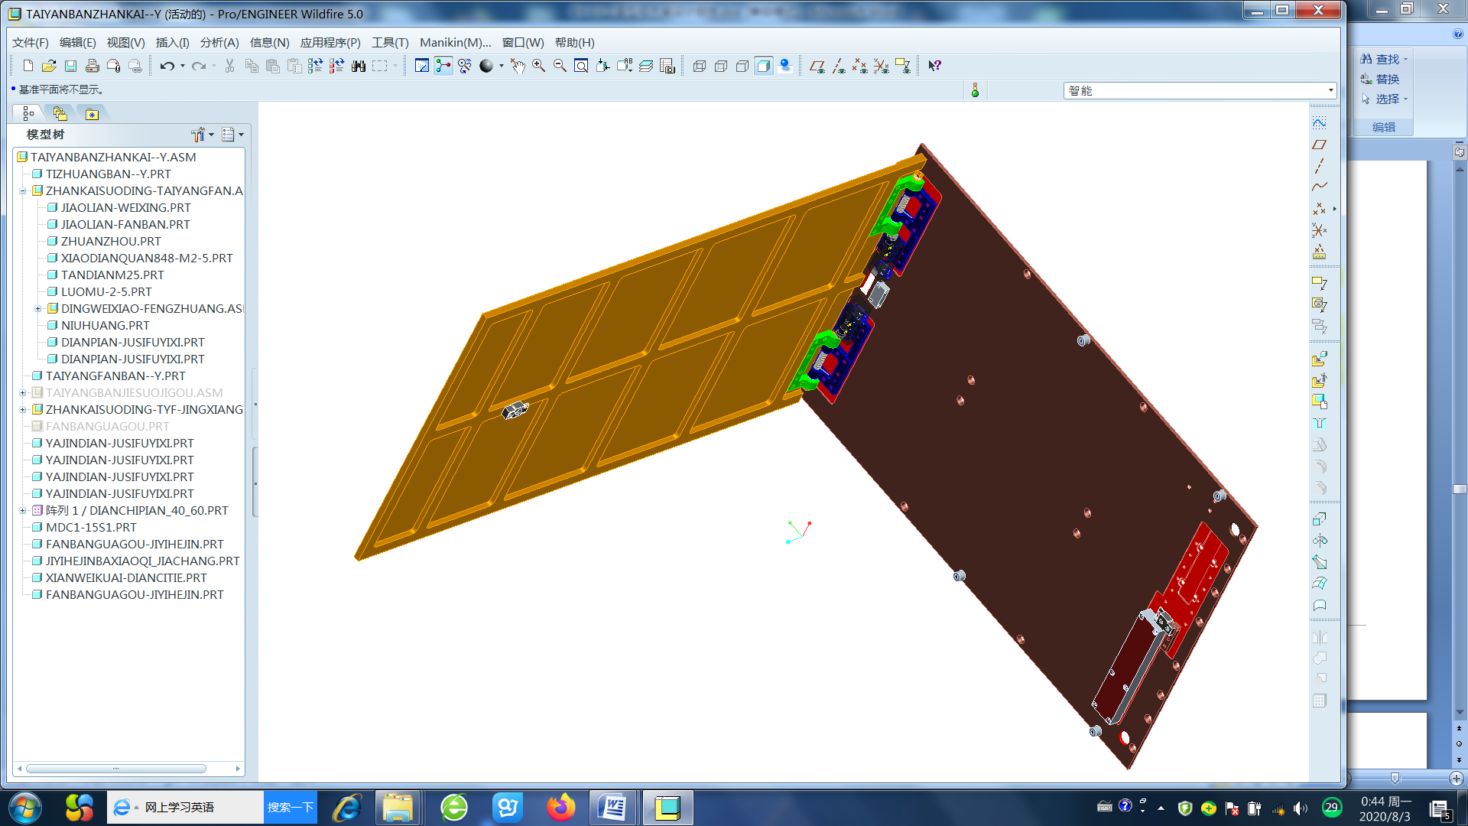

图 太阳能帆板展开机构

（2）太阳能帆板展开机构研制要求

1. 机构供电电压12V±1V，供电电流<3A，供电时长<10s；
2. 帆板展开角度：90°；
3. 连接方案简单，可重复使用，重复验证，可靠性高；
4. 提供分离指示开关信号。

（3）太阳能帆板展开机构设计方案提示

由于体装板与展开板属于固定部件，在此不做详细设计说明，重点对根部铰链以及解锁机构进行设计说明。

根部铰链一边连接卫星本体，一边连接展开帆板。由于帆板为可动部件，为了方便帆板的限位，连接卫星铰链在内侧，连接帆板铰链在外侧。扭转弹簧为帆板展开驱动动力源，保证展开到位后扭转弹簧仍然具有较小力矩，迫使帆板在反弹冲击、摩擦等外部因素综合作用下可以最终到位。

根部铰链设计两种状态，折叠状态下体装板与展开板平行，展开后两者呈90°夹角。两种状态下均采用机械限位提高刚度，如下图所示，帆板压紧状态下铰链有限位；帆板展开后铰链有限位；另外帆板展开到位后弹性插销锁定，防止回弹，锁定可靠。

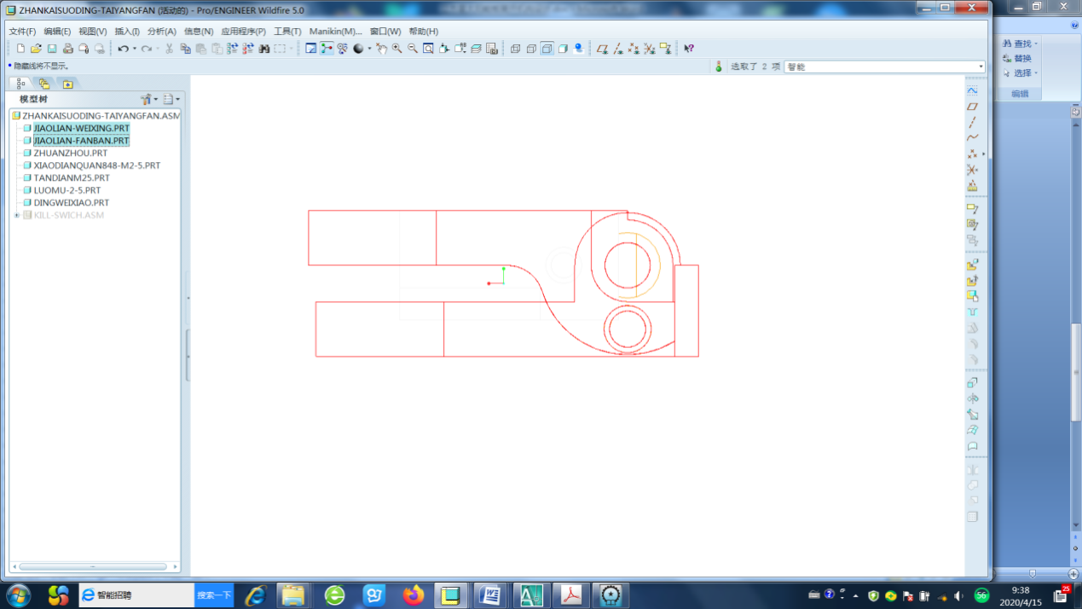 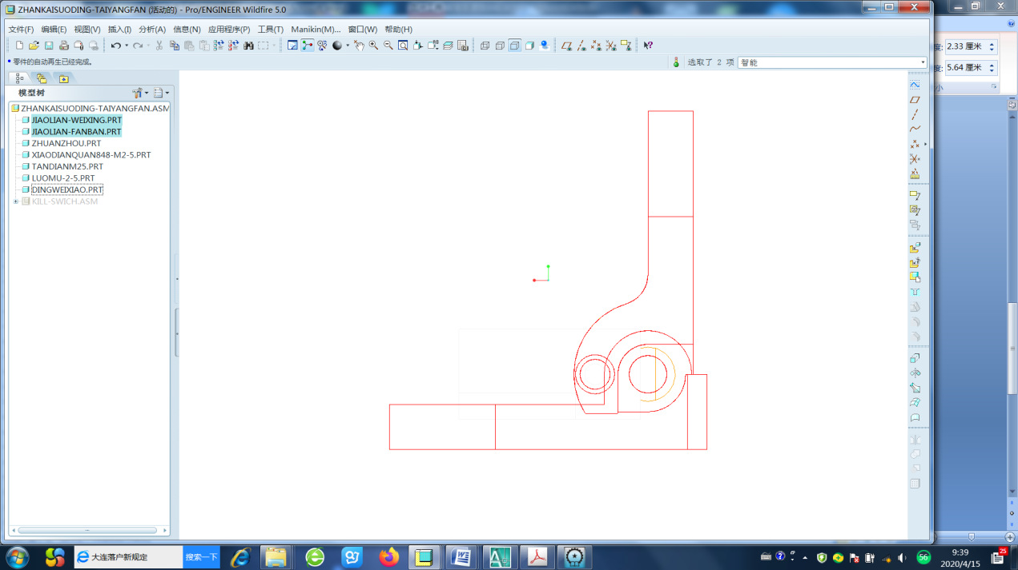

铰链锁定时限位 铰链展开时限位

帆板结展开到位后采用微动开关给出信号。下图所示为根部展开铰链示意图。

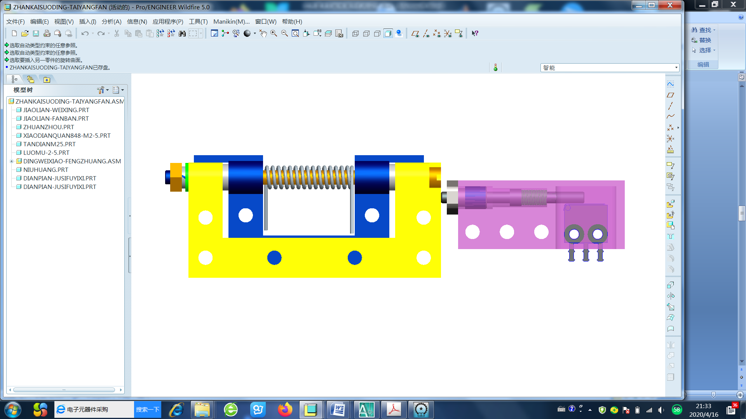

根部铰链示意图

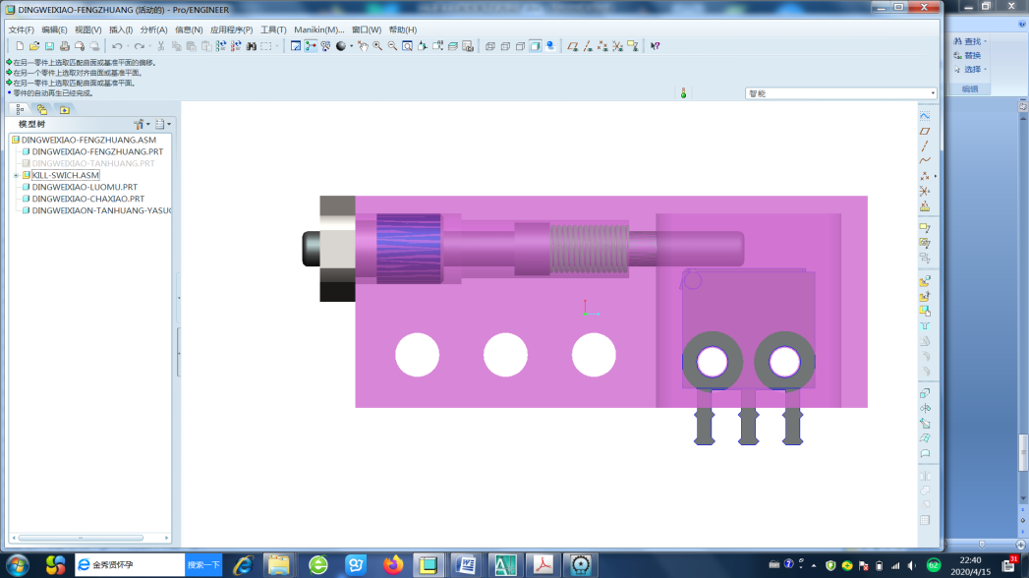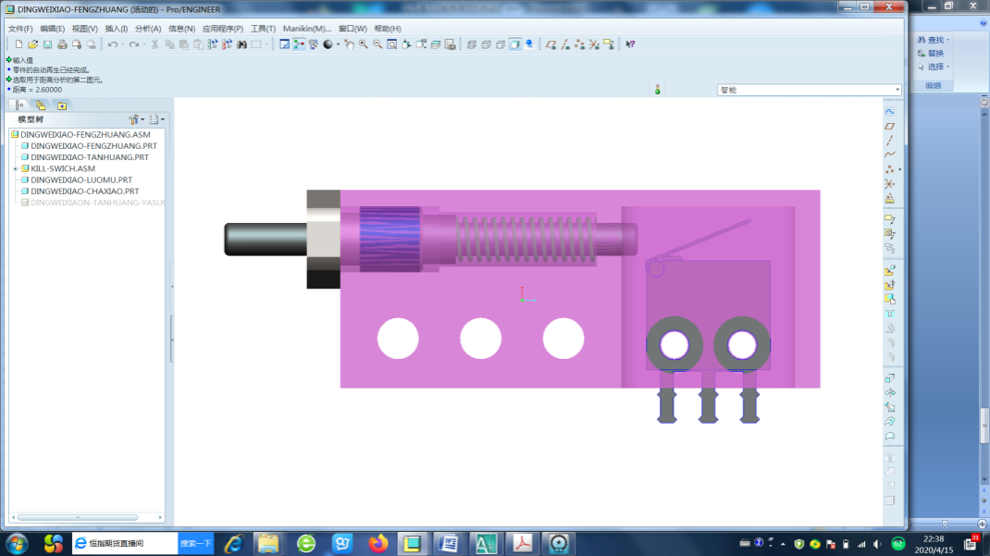

压紧监测状态 弹开锁定状态

解锁机构可采用记忆合金拔销器进行锁定与解锁，未上电时利用拔销器内的复位弹簧进行断电销定；上电后通记忆合金丝进行加热，达到相变温度后记忆合金丝收缩，克服复位弹簧力后完成解锁。

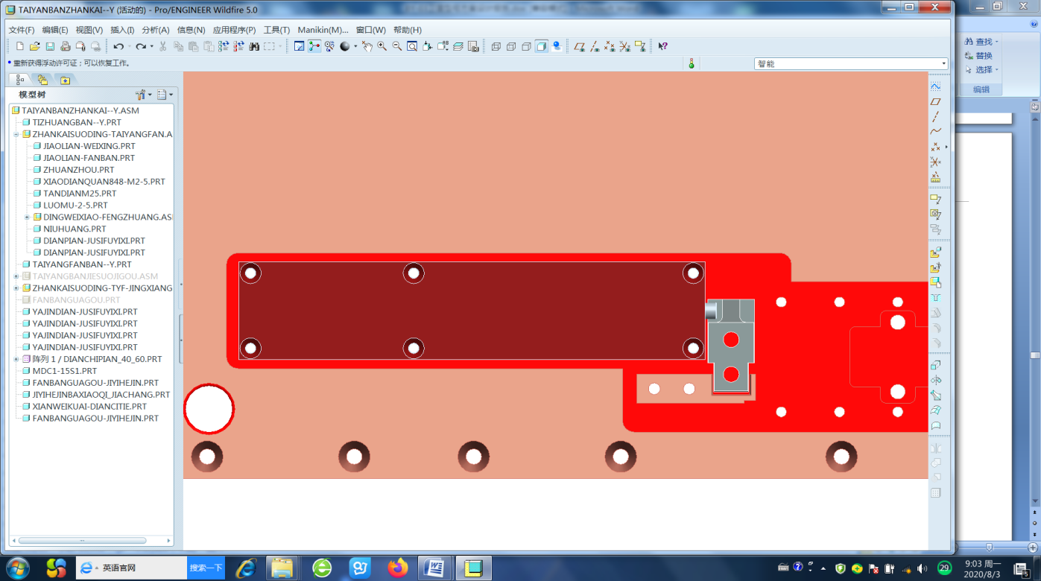

记忆合金拔销器示意图

2、能源动力与材料类-卫星电源系统研制

（1）卫星电源系统介绍

卫星电源分系统主要负责卫星在测试与在轨运行期间为卫星平台和有效载荷提供不间断、可靠的能源输出。其主要功能包括：在卫星综合测试和各种试验期间，为星上设备提供稳定的一次电源和二次电源电压；卫星在轨运行期间，电源输出功率满足要求，保证星上仪器设备的正常工作；在轨运行的光照期间，利用太阳电池阵发电，对星上设备供电和蓄电池充电；在轨运行的阴影期间，蓄电池释放电能，对星上设备供电；电源控制器实施对电源的管理和控制，包括母线电压保护、二次电压保护、蓄电池充放电管理等；为星上单机提供配电功能；

（2）卫星电源系统研制要求

1. 电源系统总质量小于15kg（含太阳电池阵列、电源控制器和蓄电池组），其中：电源控制器包络空间小于0.6U，质量不大于0.6kg；蓄电池组质量不大于8kg；
2. 太阳电池阵列：四块展开太阳翼，质量不大于2.5kg。设计寿命末期太阳电池阵输出电压为20W（二极管压降之后），输出电流为1.14A，工作电压为17.6V，太阳直射条件下输出功率约为35W；
3. 蓄电池组：工作电压3V～4.2V，额定容量3.2Ah，具备过充、过放、过流和短路保护，工作温度0℃～45℃。
4. 母线电压：采用不调节母线控制方案，母线电压变化范围为12V~16.8V。

（3）卫星电源系统设计方案提示

电源分系统由太阳电池阵、蓄电池组、电源控制器等组成。卫星电源分系统为卫星平台和有效载荷供电，以满足卫星在整个寿命期间、各种工作模式下的功率需求。

太阳电池阵设计提示。电池板采用4块独立单晶电池组件组成，跟踪装置采用双轴二维跟踪系统，水平270±5°，俯仰75±5°，精度±0.5°,DC24V直流同步电机驱动，额定转速10rpm，使光伏组件正对光源输出最大功率。

蓄电池组设计提示。可采用铅酸电池12V/12AH ×2（块）。电池充放电控制器：DC12V/24V自动切换、额定电流DC10A、PWM(脉冲宽度调制)方式充电；具有充放电指示、电池状态指示、温度补偿等功能；具有蓄电池反接、夜间防反冲、防雷、光伏限流、过充、过放、负载过载、短路等保护功能；具有光控/时控输出模式控制功能。离网逆变器：输入电压DC12V；输出AC220V±10%、50HZ、300VA、纯正弦波；输入输出采用高频变压器隔离；具有过欠压关断、过载、过温等保护功能。

电源控制器设计提示。电源控制单元主要由断路器、+24V开关电源、AC220V电源插座、指示灯、接线端子DT1和DT2等组成。输出显示单元主要由直流电流表、直流电压表、接线端子DT3和DT4等组成。供电控制单元主要由选择开关、急停按钮、带灯按钮、接线端子DT5、DT6和DT7等组成。原理结构如下图所示。

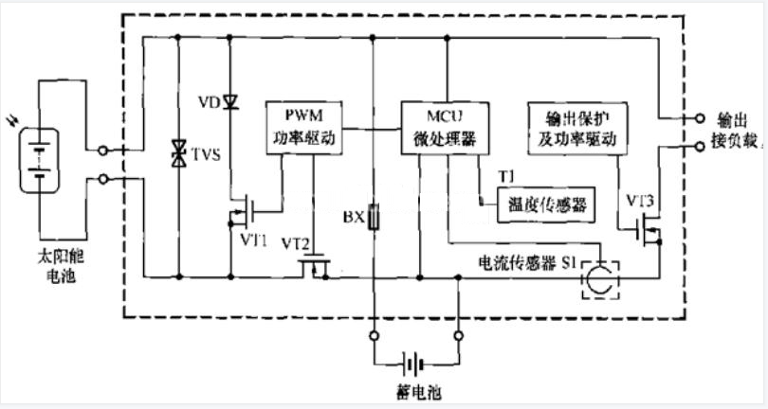

另外，可增加模拟光源与跟踪系统用于模拟太阳从升起到日落过程，运动角度110±5°,进而对卫星电源系统进行模拟验证。

3、电子信息类-卫星地面接收组件研制

卫星遥测是指卫星上各种被测信息经过传感器变换、采集编排和副载波调制等处理，再通过无线信道送达地面接收站，提供给航天工程技术人员和航天器用户使用。本题目要求参赛选手能够研制地面装置，对过顶的在轨卫星进行信号接收。该卫星进入稳定运行时，X测控为主，UV测控为辅助。UV测控采用业余无线电体制，该卫星测控系统下行参数如下。

UHF：

1. 频率范围：437.592MHz-437.608MHz；
2. 调制方式：BPSK；
3. 送码速率：1200，2400，4800，9600bits/s；
4. 协议：AX.25。

VHF：

1. 频率范围：145.972MHz-145.988MHz；
2. 调制方式：AFSK，1200Hz/2200Hz(Bell202)；
3. 接收码速率：1200bits/s；
4. 协议：AX.25。

（二）卫星应用竞赛

卫星应用赛项正式比赛要求如下：

①抽签。各队参赛选手根据抽签得到竞赛试题。

②比赛。各队参赛选手根据抽签结果，获取相应场地编号、控制点数据及待放样点坐标、待放样线路的要素点坐标、待放样CAD图纸文件，开始放样比赛。

③放样并标记。放样完成放样点的平面定位工作、放样线的线路定位工作、CAD图纸中建筑轮廓放样工作，用记号笔在木桩上做好各放样点的地面标记；放样线、CAD图纸中的放样建筑轮廓，标记关键要素点

④精度检核。参赛队放样结束后，可向裁判申请检核专用设备进行精度检核，检核点由裁判指定。记录观测值并计算较差，填写相关检查资料。

⑤检核后，参赛队对测设情况进行精度评判并决定是否向裁判提交成果，若主动提交成果，裁判终止计时。

⑥上交成果：工程作业原始文件；放样点检核实测值及较差值。

七、技术平台

赛项内容在研制过程中可按需采用如下软硬件设计、开发、生产及分析环境，但不局限于以下内容。

（一）软件设计及开发工具环境

|  |  |  |  |
| --- | --- | --- | --- |
| **序号** | **软件名称** | **描述** | **应用** |
| **1** | SpaceOS-天卓操作系统 | 空间嵌入式实时操作系统 | 主要应用于载人航天、通信卫星、北斗导航、深空探测等任务。 |
| **2** | 鸿蒙操作系统 | 分布式操作系统。 | 主要面向航天全场景应用领域。 |
| **3** | Visual Studio | C/C++集成开发  环境 | 适用于地面系统或应用类系统软件、终端软件、嵌入式系统的研制。 |
| **4** | ARM | 硬件系统架构 | 适用于星载处理系统上的操作系统设计。 |
| **5** | FPGA | ASIC领域中的一种半定制电路 | 用于星载或地面设备的设计与开发。 |
| **6** | IDEA/Eclipse | JAVA、Python的集成开发环境 | 适用于地面系统、应用类系统软件、部分星上软件的研制。 |
| **7** | Code Composer Studio | DSP集成开发环境 | 适用于处理器开发、信号处理与分析等。 |
| **8** | MATLAB | 数据分析、无线通信分析环境 | 适用于立方星建模、仿真和可视化，以及航天器的动力系统、通信系统、导航系统等分系统或载荷的分析仿真。 |

（二）硬件设计生产及分析环境

|  |  |  |  |
| --- | --- | --- | --- |
| **序号** | **软/硬件名称** | **应用** | **说明** |
| **1** | BM3803系列处理器 | 适用空间恶劣环境应用的抗辐射、长寿命、高可靠指标要求 | 基于 SPARC V8 体系结构的抗辐射 32 位 RISC 嵌入式处理器。内核包含整数处理单元、浮点处理单元、独立的指令和数据 Cache、硬件乘/除法器，外 设包括中断控制器、定时器、看门狗、UART、通用 I/O 接口、外部存储器控制器、PCI 总 线控制器等。 |
| **2** | BM3883/  BM3843 | 适用于重大航天任务支撑及应用研制 | / |
| **3** | 麒麟系列处理器 | 适用于卫星应用领域装备设计制造 | / |
| **4** | 昇腾系列处理器 | 适用于基于人工智能的卫星应用领域华为自主研发的人工智能芯片 | / |
| **5** | ADAMS | 适用于整星或部组件机械动力学分析环境 | 可对虚拟机械系统进行静力学、运动学与动力学分析，能够输出位移、速度、加速度与反作用力曲线。ADAMS软件仿真可用于预测机械系统的性能、运动范围、碰撞检测、峰值载荷以及计算有限元得输入载荷等。 |
| **6** | ANSYS | 适用于整星结构、流体、电磁场等有限元分析等环境 | 可通过混合网格剖分功能和CAD模型细节处理功能，提供完整的网格划分工具，用以模拟部组件生产精确的分析。 |
| **7** | Cadence | 适用于电子平台、载荷电路原理及PCB 板设计环境 | 支持ASIC 设计、FPGA 设计和PCB 板设计等。 |
| **8** | CAM | 适用于计算机辅助卫星零件、部件、组件等的生产制造过程管理 | 支持制造过程的计划、管理、生产设备的操控、生产过程的数据监控、模拟仿真以及产品检测与检验等环节。 |
| **9** | CAPP | 适用于卫星零件、部件、组件等的机械加工工艺计算机辅助环境 | 能够利用计算机进行数值计算、逻辑判断和推理等的功能来制定零部件[机械加工工艺](https://baike.baidu.com/item/%E6%9C%BA%E6%A2%B0%E5%8A%A0%E5%B7%A5%E5%B7%A5%E8%89%BA/318830" \t "https://baike.baidu.com/item/_blank)过程。 |
| **10** | 中望CAD | 适用于结构等图形设计环境 | 应用于整星、卫星平台、载荷等的结构、机构、热控系统、能源系统等设计分析。 |
| **11** | CAD | 适用于结构等图形设计环境 | 应用于整星、卫星平台、载荷等的结构、机构、热控系统、能源系统等设计分析。 |
| **12** | FLOEFD | 适用于流体力学分析环境 | 具有模型转化、模型处理以及网格、收敛分析等功能。 |
| **13** | FLOTHERM | 适用于散热仿真分析环境 | 支持电子设备虚拟模型、运行[热分析](https://baike.baidu.com/item/%E7%83%AD%E5%88%86%E6%9E%90/187820" \t "https://baike.baidu.com/item/_blank)等功能。能够支持[预测](https://baike.baidu.com/item/%E6%8A%80%E6%9C%AF%E9%A2%84%E6%B5%8B/7161834" \t "https://baike.baidu.com/item/_blank)元器件级、板级、系统级的电子设备气流、温度、热传等。 |
| **14** | FLOWMASTER | 适用于热流体仿真分析环境 | 能够支持推进系统、环境控制系统、液压系统等、热控系统等。 |
| **15** | 卫星AIT | 适用于卫星设计、研制和装配正确性的重要测试验证 | 能及时发现卫星产品在设计、制造、装配上的问题、风险和隐患，确保卫星发射成功、在轨稳定运行、飞行任务成功。 |
| **16** | RTK测量系统 | 智绘·虚实测图1+1套装 | 包括极点移动站套装、虚拟仿真测图软件。 |
| **17** | 卫星电源系统实训平台 | HX-SPV16型 卫星电源综合实训系统 | 包括卫星电源系统原理学习与实操训练。 |

八、评审组织

在赛项执委会的领导下成立由评审委员会和监督仲裁组组成的成绩管理组织机构，评审专家负责分配作品的现场问辩评审工作。监督仲裁主要负责竞赛期间评审的监督，参赛作品的质疑投诉的接受、调查、解决等工作，具体要求与分工如下：

**1.评审委员会**

由全国组织委员会聘请各相关领域专家学者、大国工匠、企业家等组成。全国评审委员会设主任、副主任和评审委员若干名。全国评审委员会有权在竞赛章程和评审规则所规定的原则下，独立开展评审工作。评审委员会职责如下：

（1）在本章程和评审规则基础上制定评审实施细则；

（2）接受对参赛项目资格的质疑投诉并进行判定；

（3）审看参赛项目，与作者进行问辩；

（4）为现场比赛进行评分；

（5）确定参赛项目获奖等次。

评审工作实行“主任委员负责制”，设主任委员1名，全面负责竞赛的评审管理工作并处理比赛中出现的争议问题。副主任委员3名，分别负责三个竞赛单元的评审/评比组织工作，同时配备评委若干名。

评审委员会成员根据竞赛评定标准和规则独立为参赛作品及现场比赛进行打分，所有作品评定完成后，在评审表规定位置签名。将评分表交评审工作人员。

**2监督仲裁组**

由组长1名，2至3名专家及主办单位各1名代表组成。监督仲裁组会议由组长负责召集。其职责如下：

（1）授权赛项组织委员会秘书处在预审开始至终审决赛结束前接受参赛学校和学生、评委、社会各界人士对参赛作品/现场比赛资格的质疑投诉；

（2）对于赛项一与赛项二，在终审决赛结束前，如出现被质疑投诉作品，监督仲裁组应召开会议，对被质疑投诉的参赛作品的作者及所属学校进行质询；

（3）投票表决被质疑投诉作品/现场比赛是否具备参赛资格；

（4）大赛结束后，对获奖项目保留一个月的质疑投诉期。若收到投诉，监督仲裁组将展开调查。经调查，如确认该项目资格不符者，取消该项目获得的奖励，通报全国组织委员会，并视情节给予所在学校取消参赛资格或其他处罚。

九、成绩评定

（一）评分细则

1.整星或平台部组件及载荷研制竞赛的评分

竞赛评定分值满分为110分（含加分项10分），具体考察内容如下：

1. 需求分析及可行性论证的评定。包括任务及需求分析、总体设计方案、关键技术、分系统方案设计、研制进度等内容的考察。
2. 设计方案的评定。包括研制队伍分工、指标分析与分配、轨道方案设计（针对整星）、构型与布局设计、可靠性与安全性设计、CAD模装设计/实物模装、分系统接口设计、其他工程系统接口设计等内容的考察。
3. 整星或平台部组件及载荷实物的评定。包括整星或平台部组件及载荷实物或模拟件，以及电性能测试/电磁兼容性测试/热真空试验/振动试验/噪声试验/磁试验（可选）结果的考察。
4. 对生产工艺有革新、工作流程合理化有改进、对生产效率提高的建议等。

2.卫星应用现场竞赛的评分

竞赛评定总分 100 分，其中竞赛用时成绩 30 分，实操及成果质量 70 ，具体考察内容如下：

1. 竞赛用时成绩评分标准（30分）：

各队的作业速度得分计算公式为：



式中： 为所有参赛队中用时最少的竞赛时间。

所有参赛队中不超过规定最大时长的队伍中用时最多的竞赛时间。

为各队的实际用时。

1. 实操及成果质量成绩评分标准（70分）：

①工程放样野外操作过程评分，详见下表。

**表 RTK工程放样过程情况记录表**

|  |  |  |  |
| --- | --- | --- | --- |
| **评测内容** | | **评分标准** | **扣分** |
| 故意遮挡其他参赛队观测 | | 不听裁判劝阻 | 取消资格 |
| 使用非赛会提供的设备 | | 违规 | 取消资格 |
| 北斗RTK接收机 | | 摔掉落地 | 取消资格 |
| 使用电话、对讲机等通讯工具 | |  | 取消资格 |
| 使用非赛会提供的草图纸 | |  | 取消资格 |
| 指导教师及其他非参赛人员入场 | | 出现一次扣2分 |  |
| 工程放样作业时跑步 | | 跑一次扣1分 |  |
| 仪器设备不安全操作行为 | | 每一次扣2分 |  |
| 其它特殊情况记录 | |  | |
| 合计扣分 |  | | |

注：测量过程扣分直接在总成绩中减。

②工程放样成果质量成绩评分，详见下表。

**表 RTK放样成果质量成绩评定表**

|  |  |  |  |  |
| --- | --- | --- | --- | --- |
| **项目与分值** | **评分标准** | | | **扣分** |
| 点位精度  （20分） | 要求误差小于0.02米。检查10处，每超限一处扣2分。 | | |  |
| 线放样精度  （10分） | 要求误差小于0.02米。检查5处，每超限一处扣2分。 | | |  |
| CAD放样精度  （10分） | 要求误差小于0.02米。检查5处，每超限一处扣2分。 | | |  |
| 错误或违规  （10分） | 产品连接和使用正确，工程作业流程和操作符合规范要求。重大错误或违规直接扣10分；一般性错误或违规扣1-5分。 | | |  |
| 完整性  （20分） | 工程放样结果正确，主要放样数据漏测一项扣2分，次要放样数据漏测一项扣1分。 | | |  |
| 合计扣分 |  | 合计得分 |  | |

注：各项扣分最高为设定值。

（二）评分办法

全国竞赛组委会秘书处对各院校报送的参赛项目进行资格审查，对于存在疑问的项目将退回申报校进行材料补充或说明.

评审工作由竞赛评委会主持，遵从以下评审原则：

1.竞赛评审委员会负责赛项成绩评定工作，设评委会主任委员1名，全面负责赛项的评审工作；设评委会副主任委员3名，分别负责各赛项组的评审工作。

2.赛项一与赛项二参赛选手按照竞赛要求和技术要求提供参赛整星或平台部组件及载荷作品及相关技术文件。赛项三参赛选手按要求进行现场比赛。

3.竞赛评审委员会本着“公平、公正、公开、科学、规范、透明、无异议”的原则，根据赛项评分标准，对参赛整星或平台部组件及载荷作品及相关技术文件进行评价，对现场比赛进行打分，并给出评定成绩。

4.针对现有生产工艺革新、工作流程合理化改进、生产效率提高的建议等内容作品，评审中评委将视实现情况给予1%至10%加分。

5.竞赛评审委员会负责评分，所有评分材料须由相应评分评委签字确认。

6.竞赛奖项名次按比赛成绩由高到低排列，比赛成绩高的参赛队名次在前。

十、奖项设定

（一）参赛选手奖励

各赛项及赛项内各小组设团体一、二、三等奖。以赛项实际参赛队总数为基数，一、二、三等奖获奖比例分别为10%、20%、30%（小数点后四舍五入）；获一等奖参赛队的指导教师获“优秀指导教师奖”。各奖项将在高职（专科）和高职（本科）组内分别评出。

获得整星竞赛赛项前三名的获奖团队，其作品具有一定的创造性的构思方案，同时能够满足技术性能和指标的技术试验并且具有可实施性的条件下，在领域专家的指导下，进行正样星的研制投产、集成测试与大型试验以及在轨飞行方案讨论等，通过质量可靠性分析后，获奖的参赛选手研制的飞行器，有机会搭载天舟货运飞船进行发射，开展一系列的在轨应用工作，同时进行科学研究。

（二）指导教师奖励

为鼓励更多的教师参与到学生的科学研究和工程实践中来，获得一等奖的参赛队的指导教师获“优秀指导教师奖”。

（三）参赛选手专项奖励

竞赛可设立专项奖，由设奖单位独立评审或委托竞赛评审委员会按设奖单位要求评审。

（四）参赛单位奖励

竞赛设立优秀组织奖，对组织参赛积极踊跃、认真遵守和履行竞赛组委会的相关规定、取得优异成绩的学校给予奖励。

十一、申诉与仲裁

竞赛设立独立的监督仲裁组，接受竞赛申诉和仲裁。授权全国组织委员会秘书处在预审开始至终审决赛结束前接受参赛学校和学生、评委、社会各界人士对参赛资格的质疑投诉。全国组织委员会秘书处不受理匿名质疑投诉。